Lunes
18
de Junio

Sexto de Primaria
Educación Socioemocional

Sentimientos firmes, crecimiento seguro

Aprendizaje esperado: Expresa que los sentimientos tienen que ver con sus ideas, creencias, valores y orientan sus decisiones.

Énfasis: Expresa que los sentimientos tienen que ver con sus ideas, creencias y valores y también que orientan sus decisiones.

¿Qué vamos a aprender?

Expresarás que los sentimientos tienen que ver con sus ideas, creencias, valores y orientan sus decisiones, así también, practicarás la apreciación y gratitud, y avanzarás en tu autoconocimiento.

¿Qué hacemos?

Inicia esta sesión con un breve repaso de lo que has aprendido.

REPASO

- Primero, las personas son los únicos seres vivos que tienen sentimientos, por ejemplo, en este momento puedes sentirte un poco triste.
- Por otro lado, ya sabes que los sentimientos son más duraderos que los estados de ánimo, que se derivan de una emoción y pueden influir en tu comportamiento.

- Los sentimientos y los estados de ánimo tienen su origen en las emociones, es decir, cuando experimentas un cúmulo de emociones en forma permanente por una persona, con el paso del tiempo, generas un sentimiento estable hacia él o ella.

- Por ejemplo, seguramente tienes grandes amistades que has cuidado desde el inicio del año escolar e, inclusive, desde el preescolar. A lo largo del tiempo has desarrollado un sentimiento constructivo hacia ellos, aun cuando se hayan enojado temporalmente, pero el sentimiento permanece, es estable, por esta razón, el que extrañes a tus amigos y amigas, es comprensible.

- Las emociones son una respuesta ante una situación inesperada y son de corta duración. Una emoción se expresa en la reacción corporal, por ejemplo, al demostrar miedo o sorpresa, en cambio, los sentimientos los puedes expresar, como el afecto o el cariño o, si así lo deseas, los puedes ocultar. Como cuando te gusta alguien y no quieres que se dé cuenta.

- Sin embargo, la recomendación es que expreses lo que sientes, eso ayuda mucho a liberar las emociones guardadas; de esta manera, si identificas que en este momento te sientes feliz, puedes demostrarlo con una sonrisota y brincoteando por todos lados.

Seguramente has experimentado uno de los sentimientos más importantes que existen, el AMOR.

AMOR

Este sentimiento es natural y está presente a lo largo de la vida, porque es la capacidad de ofrecer afecto a una persona o ser vivo, a la que se le desea siempre bienestar.

Los expertos han dicho que hay varios tipos de sentimientos del amor. El amor que se le tiene a los padres, así como el que ellos tienen hacia ti.

El amor que se le tiene a los padres, así como el que ellos tienen hacia ti.

Otro tipo de amor es el que sientes por tus amigos, los seres vivos o hacia las cosas que haces.
El amor que se le tienes a los amigos o mascotas.

Finalmente, el amor que es exclusivo entre las parejas, como tus papás.

El amor en pareja.

Cada uno de estos sentimientos se construyen a lo largo del tiempo y se hacen muy fuertes. Los sentimientos tienen su origen en las emociones, pero al mismo tiempo se diferencian porque son más estables y te ayudan a crecer.

Seguramente te estás preguntando, ¿Cómo identifico el amor? ¡Es muy sencillo! Te genera mucha felicidad o placer cuando pasas tiempo con tu mamá o papá, o cuando convives y cuidas a un animal de compañía, o cuando hablas con tu mejor amigo, o cuando visitas a un familiar que dejaste de ver por mucho tiempo.

Recuerda que el amor es uno de los sentimientos más puros y positivos que se sienten a lo largo de la vida. Comienza por el afecto hacia las personas, y también el apego a la naturaleza, a nuestros amigos los animales de compañía o bien, a objetos físicos como son los libros o los conocimientos.

El amor se construye a lo largo del tiempo.

Algo muy importante que no debes olvidar es que los sentimientos son menos intensos que las emociones, pero más prolongados en el tiempo, por ejemplo, la emoción de la alegría te puede provocar una sonrisa, que luego de un momento a otro, desaparecerá, pero el amor, perdura más allá de las sonrisas e incluso se mantiene aunque te ocurran algunas cosas desagradables.

Los sentimientos surgen de las emociones experimentadas en diversas situaciones que vives y conforme vas madurando psicológicamente, vas consolidando tus sentimientos.

Los sentimientos son más sutiles que las emociones. ¿Qué quiere decir esto? Se explica con un ejemplo. Si en este momento comenzara a temblar, las personas reaccionarían con una emoción para ponerse en alerta y a salvo. ¡Todos se darían cuenta de que se ponen en alerta ante el sismo inesperado!

Reaccionarían con una emoción de sorpresa y luego les daría un poco de miedo. La respuesta de la emoción es inmediata y se manifiesta con reacciones corporales externas e internas.

En cambio, en un sentimiento, pueden ocultar lo que sienten a los demás, por ejemplo, cuando dejas de ver a un ser querido, comienzas a tener una sensación extraña y llegas a la conclusión de cuánto aprecias o quieres a esa persona. Observa la siguiente cápsula para entender mejor la naturaleza de los sentimientos.

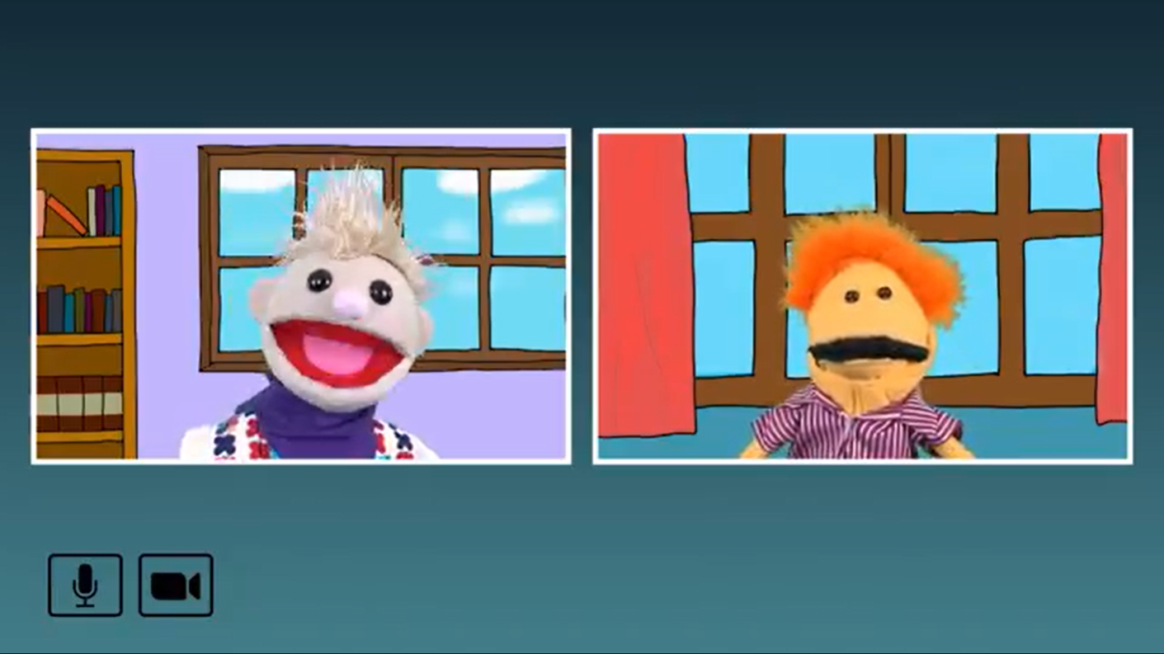

- Video. Carola y Cupertino. Sentimientos.
https://youtu.be/9vcgAbP4hqA

¿Te identificas con Cupertino? Seguramente ahora valoras más la amistad, es interesante el tema de los sentimientos.

Ahora revisa el argumento de “El sueño de una noche de verano”.

El sueño de una noche de verano.
Esta comedia en cinco actos en verso y prosa de William Shakespeare fue escrita alrededor de 1595 y representada hacia la misma época, se publicó in-quarto en 1600 y en 1619 folio el año 1623. Shakespeare parece haber bebido en las fuentes más dispares para este drama: en El descubrimiento de la hechicería, de Reginald Scot (1538-1599) pudo haber hallado las noticias en torno a Robin Goodfellow, mientras que la historia de la transformación en asno se remonta al Asno de oro de Apuleyo, pero pudo tomarla de Chaucer o Plutarco.

El argumento:
Hermia, enamorada de Lisandro, se niega a casarse con Demetrio, contraviniendo así el deseo de Egeo, su padre. Demetrio, por su parte, es amado por una amiga de Hermia, Elena, a la que ha abandonado para casarse con Hermia. Según la ley ateniense, el duque Teseo da a Hermia cuatro días de tiempo para que obedezca la voluntad paterna, transcurridos los cuales habrá de morir.
Hermia y Lisandro se ponen de acuerdo para abandonar Atenas secretamente y casarse donde la ley no pueda alcanzarles. Planean encontrarse en un bosque a unas millas de la ciudad. Hermia revela el plan a Elena, que informa de ello a Demetrio. Demetrio sigue a Hermia al bosque y Elena sigue a Demetrio; de manera que los cuatro se hallan en el bosque aquella noche.
Oberón y Titania, rey y reina de las hadas, que habitan en el bosque, han reñido por causa de un paje. Oberón pide al duendecillo Puck, símbolo de la volubilidad del amor, que le procure cierta flor mágica cuyo jugo, vertido en los ojos de Titania mientras duerme, hará que se enamore del primer ser a quien vea cuando despierte. Oberón oye en el bosque a Demetrio reprochar a Elena que ande siguiéndolo, y deseoso de reconciliarles, ordena a Puck que vierta un poco de aquel filtro amoroso en los ojos de Demetrio cuando Elena esté junto a él.
Pero Puck, tomando a Lisandro por Demetrio, le da el filtro, y como Elena es la primera persona que Lisandro ve al despertar, le dirige palabras de amor; pero no consigue sino irritarla porque piensa que Lisandro se burla de ella. Oberón, descubierto el error de Puck, vierte el jugo en los ojos de Demetrio, de modo que ahora son dos los que cortejan a Elena. Las dos mujeres se pelean mientras los hombres se preparan a desafiarse por Elena.
Mientras tanto el rey Oberón ha puesto el filtro en los párpados de la reina Titania, quien, al despertar, halla a su lado al tejedor Bottom con una cabeza de asno en lugar de la propia. Bottom, con una compañía de artesanos atenienses, se hallaba en el bosque ensayando un drama que había de representarse para festejar las bodas del duque Teseo, y Puck le había puesto la cabeza de asno. Titania se enamora de Bottom en cuanto lo ve, y lo requiebra por su belleza. Los sorprende Oberón, quien compadece a Titania, y después de recuperar al raptado paje, frota los ojos de su esposa con una hierba que la libera del encanto.
Puck, por orden del rey Oberón, rodea a los amantes humanos y los reúne: mientras duermen unos junto a otros, exprime en sus ojos la hierba que deshace el encanto, de manera que al despertar vuelven a los amores de antes. Se presentan el duque Teseo y el padre de Hermia, Egeo, los fugitivos son perdonados y las parejas se casan. El drama termina con una escena de Píramo y Tisbe recitada de manera grotesca por Bottom y sus compañeros para las bodas de Teseo e Hipólita, reina de las Amazonas.

Qué hermosa historia, es una verdadera historia de amor, ahora entiendes que todo lo que se ha construido como humanidad, está impregnado por los sentimientos, así como lo viste en esta hermosa novela de William Shakespeare, quien fue un dramaturgo, poeta y escritor inglés considerado por muchos como el más grande escritor de todos los tiempos.
https://pixabay.com/es/photos/shakespeare-poeta-escritor-autor-67698/
Esta obra que acabas de leer fue escrita alrededor de 1595 donde se pueden identificar varios sentimientos, pero al final, triunfa el sentimiento del amor y de la alegría.

No sólo los grandes artistas han sido capaces de manifestar sus emociones y sentimientos; también tú eres capáz de colocar una huella indeleble o imborrable en tus creaciones, como tus dibujos, que son la máxima expresión de sentimientos.

Observa algunos dibujos de diferentes estudiantes.

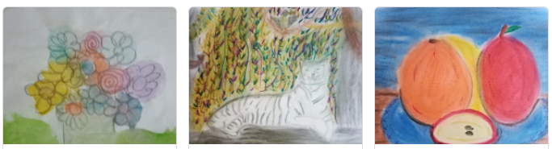

Qué bonitos dibujos, no sólo son una obra de arte, se puede observar claramente que alumnas y alumnos transmiten sus verdaderos sentimientos en las formas, colores, trazos y matices. ¡tienen hermosos sentimientos! ¿Cuál es el dibujo que más te gustó?

En cada dibujo se puede observar con claridad el tipo de sentimiento que ha construido a lo largo del tiempo, ya sea de mucho tiempo atrás o recientemente. Los dibujos son un reflejo de los estados de ánimo y de los sentimientos, pero lo más importante es que seas capaz de expresar libremente tus sentimientos para ser comprendido y para aprender a comprender a los demás.

Ahora revisa las preguntas siguientes y expresa lo que tú qué opinas.
¿Sabías que el amor es un sentimiento? ¿Por qué?
¿Qué es lo que te hace sentir amor y por qué?
¿Cómo logras motivarte ante situaciones adversas o problemáticas?
¿Qué es lo que más te apasiona o lo que te llena de satisfacción?
¿Qué haces para tener un sentimiento de esperanza?
¿Qué le recomendarías a los niños para que regulen sus sentimientos ante los problemas?

Recuerda que es importante regular las emociones generadas por los problemas y tener la disposición de afianzar o afirmar sentimientos de esperanza.

Recapitulando lo aprendido:

- Las emociones duran menos que los sentimientos. Las emociones sirven para la acción repentina ante una amenaza y asegurar tu supervivencia.

- En cambio, los sentimientos son más duraderos y estables, generan una conciencia de lo que sientes y te dan la capacidad de tomar decisiones a corto, mediano y largo plazo.

- Los sentimientos son más duraderos y pueden en ocasiones coincidir o no con tus conductas reflejadas a los demás, porque puedes decidir sobre ellos y ocultarlos de manera voluntaria, por eso los sentimientos son la máxima expresión del ser humano, porque forma parte de su conciencia. A diferencia de los animales de compañía, que pueden tener un estado afectivo hacia las pérsonas, pero no significa que tengan sentimientos. Ellos han generado una emoción hacia las personas, porque les dan cariño, los alimentan y los protegen. En cambio los seres humanos desarrollan la capacidad de amar, odiar, tener esperanza o preocupación, tener bienestar o frustración; algo que los animales de compañía no pueden hacer, por ejemplo, tu perro se puede poner intranquilo si no le das de comer, pero jamás sentirá preocupación por los problemas que puedan surgir en casa, ni tomarán una postura u opinión al respecto; en cambio, tú sí puedes hacer esto.

- Por ejemplo los niños muy pequeños, en los primeros dos años de vida, cuando sienten hambre y empiezan a tener sensaciones de desesperación, malestar y hasta melancolía por no comer. De manera inmediata se quita cuando los alimenta su mamá, en ese momento, el bebé no comprende las razones de no ser alimentado en sus horas, no genera empatía, sólo demanda alimento, pero conforme va creciendo y adquiriendo mayor conciencia, aprende a manejar esas emociones y genera sentimientos de comprensión, empatía, sobre todo cuando la mamá le dice: “Espera un momento, muy pronto estará lista la comida y todos nos sentaremos juntos a comer” entonces aprende a ser tolerante y regular sus emociones, porque los sentimientos que ha generado a lo largo de su crecimiento le dan la capacidad de comprender a los demás.

El Reto de Hoy:

Escribe en tu bitácora, tus opiniones a las preguntas realizadas. Reflexiona sobre el tema que trabajaste y con base en el, busca conocerte un poco más y expresar tus sentimientos con toda libertad y de forma natural.

Si en tu casa hay libros relacionados con el tema, consúltalos, así podrás saber más.

¡Buen trabajo!

Gracias por tu esfuerzo.

Para saber más:
Lecturas

https://www.gob.mx/cms/uploads/attachment/file/533118/6o_CUADERNO_OK_PNCE.pdf

